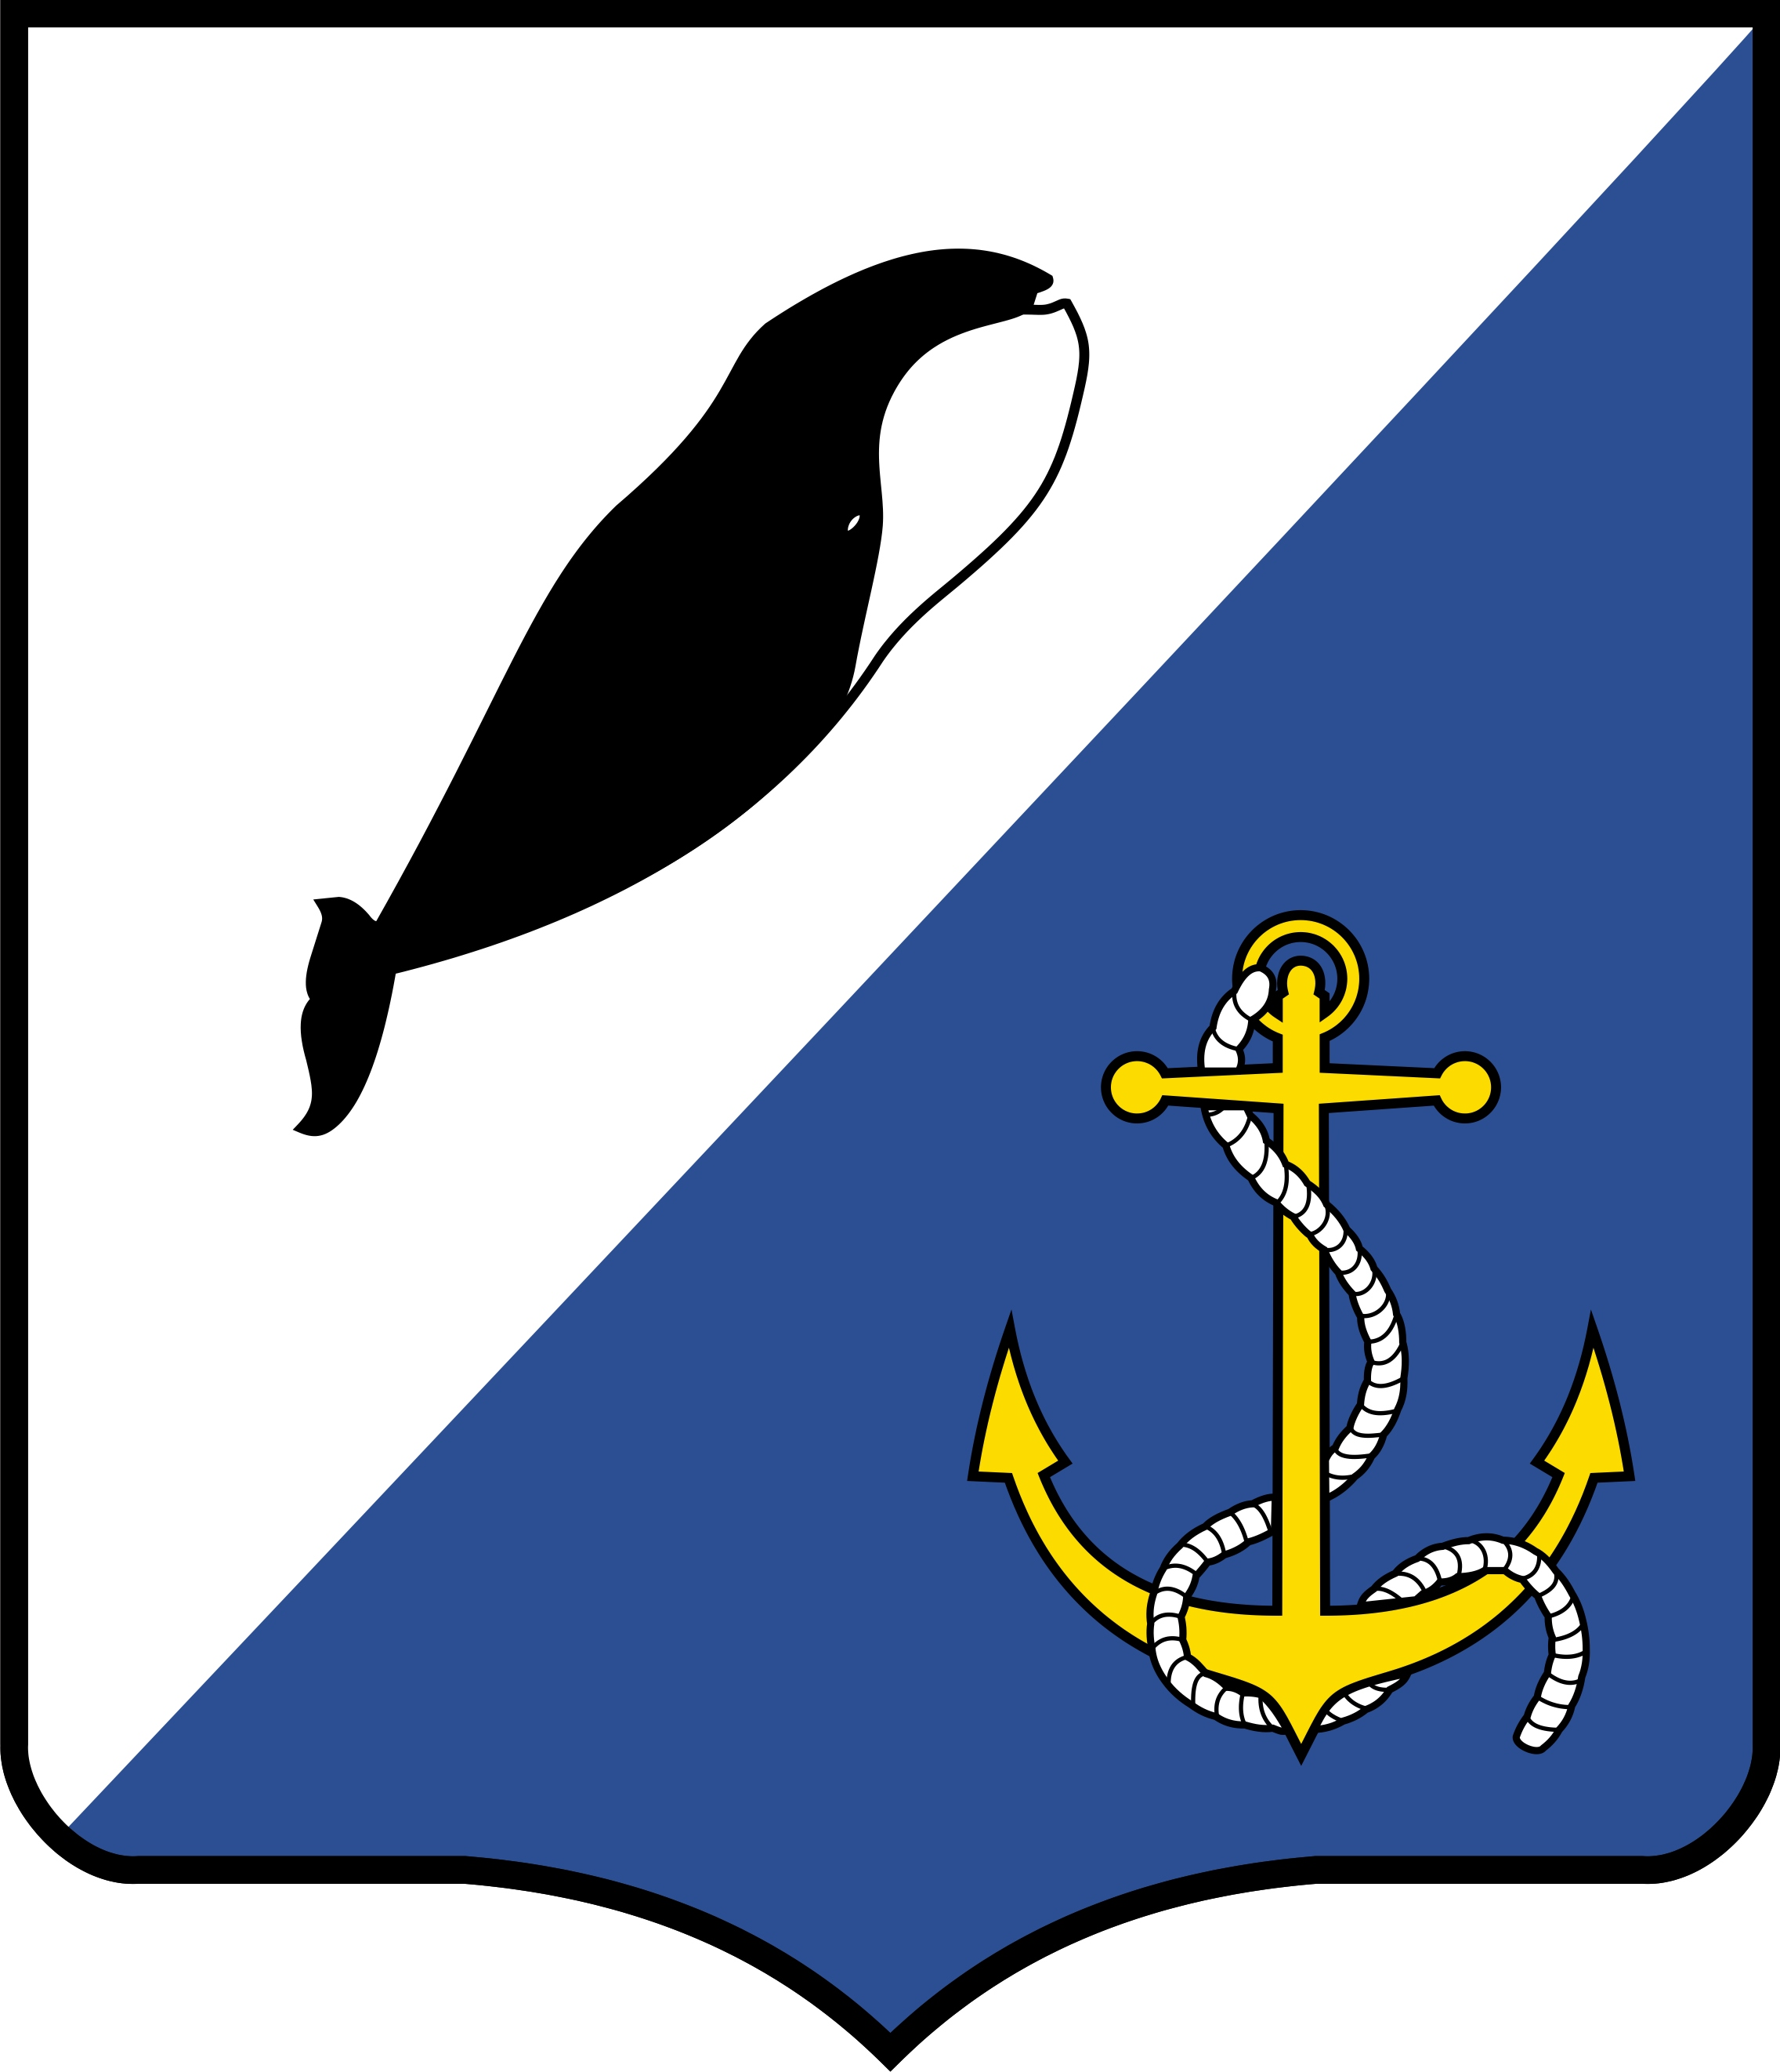

УПРАВЛЕНИЕ СОЦИАЛЬНОЙ ПОЛИТИКИ
АДМИНИСТРАЦИИ ПРОВИДЕНСКОГО ГОРОДСКОГО ОКРУГА
ПРИКАЗ
от 30 декабря 2021 г. № 173 п. Провидения

О проведении муниципального этапа Всероссийского конкурса сочинений «Без срока давности» среди обучающихся образовательных организаций Провиденского городского округа, реализующих основные общеобразовательные программы и программы среднего общего образования.

В целях сохранения и увековечения памяти о событиях и жертвах Великой Отечественной войны 1941-1945 годов, трагедии мирного населения СССР, жертвах военных преступлений нацистов и их пособников в период Великой Отечественной войны 1941-1945 годов и в соответствии с приказом Министерства просвещения Российской Федерации от 15 декабря 2021 г. № 984 «О Всероссийском конкурсе сочинений «Без срока давности» среди обучающихся образовательных организаций, реализующих образовательные программы основного общего и среднего общего образования, среднего профессионального образования, в 2021/22 учебном году», на основании приказа Департамента образования и науки Чукотского автономного округа № 01-21/664 от 23.12.2021 г. «О проведении муниципального и регионального этапа Всероссийского конкурса сочинений «Без срока давности» среди обучающихся образовательных организаций Чукотского автономного округа, реализующих образовательные программы основного общего и среднего общего образования, среднего профессионального образования»

ПРИКАЗЫВАЮ:

1. Провести муниципальный этап Всероссийского конкурса сочинений «Без срока давности» среди обучающихся образовательных организаций Провиденского городского округа, реализующих общеобразовательные программы (далее – Конкурс), в срок до 07 февраля 2022 года. При проведении руководствоваться «Положением
о проведении муниципального и регионального этапов Всероссийского конкурса
сочинений «Без срока давности» среди обучающихся образовательных организаций Чукотского автономного округа, реализующих образовательные программы основного общего и среднего общего образования, среднего профессионального образования (Приложение 1 к настоящему приказу).
2. Утвердить:

2.1 состав муниципального Организационного комитета муниципального этапа Конкурса согласно приложению 2 к настоящему приказу;
2.2. состав жюри для оценивания работ участников муниципального этапа Конкурса согласно приложению 3 к настоящему приказу.
3. Руководителям общеобразовательных организаций Провиденского городского округа, реализующих общеобразовательные программы общего и среднего образования организовать:
3.1. участие обучающихся в муниципальном этапе Конкурса в соответствии с Положением о его проведении;
3.2. направление конкурсных сочинений участников в срок до 01 февраля 2021 года в адрес Управления социальной политики администрации Провиденского городского округа.
4. Отделу образования и молодёжной политики Управления социальной политики Провиденского городского округа (Шевкунова А.В.):
4.1. организовать работу по подготовке и проведению муниципального этапов Конкурса;
4.2. в срок до 7 февраля 2022 года направить работы победителей муниципального этапа с соответствующими сопроводительными документами в адрес Организационного комитета Конкурса на электронный адрес kuzminskyvn@edu87.ru.
5.Контроль исполнения приказа возложить на отдел образования и молодёжной политики Управления социальной политики Провиденского городского округа (Шевкунова А.В.).

Начальник Управления В. Н. Альшевская

Подготовлено: Зингер С.Г.

Согласовано: Шевкунова А.В.

Разослано: дело, отдел образования и молодежной политики УСП, общеобразовательные организации Провиденского городского округа

Приложение 1
к приказу Управления социальной политики администрации Провиденского городского округа
от 30 декабря 2021 г. №173

Положение
о проведении муниципального и регионального этапов Всероссийского конкурса
сочинений «Без срока давности» среди обучающихся образовательных
организаций Чукотского автономного округа, реализующих образовательные
программы основного общего и среднего общего образования, среднего
профессионального образования
- Общие положения
  - Настоящее Положение о проведении муниципального и регионального этапов Всероссийского конкурса сочинений «Без срока давности» среди обучающихся образовательных организаций Чукотского автономного округа, реализующих образовательные программы основного общего и среднего общего образования, среднего профессионального образования (далее - Положение), определяет порядок организации и проведения муниципального и регионального этапов Всероссийского конкурса сочинений «Без срока давности» среди обучающихся образовательных организаций Чукотского автономного округа, реализующих образовательные программы основного общего и среднего общего образования, среднего профессионального образования (далее - Конкурс).
  - Всероссийского конкурса сочинений «Без срока давности» среди обучающихся образовательных организаций, реализующих образовательные программы основного общего и среднего общего образования, среднего профессионального образования проводится Министерством просвещения Российской Федерации совместно с руководителями высших исполнительных органов государственной власти субъектов Российской Федерации.
Федеральным оператором Всероссийского конкурса сочинений «Без срока давности» среди обучающихся образовательных организаций, реализующих образовательные программы основного общего и среднего общего образования, среднего профессионального образования является Федеральное государственное бюджетное образовательное учреждение высшего образования «Московский педагогический государственный университет».
  - Организаторами муниципального этапа Конкурса являются органы местного самоуправления, осуществляющих управление в сфере образования Чукотского автономного округа и государственные образовательных организаций Чукотского автономного округа.
  - Организатором регионального этапа Конкурса является Департамент образования и науки Чукотского автономного округа (далее - Департамент).
  - Рабочим языком Конкурса является русский язык - государственный язык Российской Федерации.
  - Информационно-методическое сопровождение организации и проведения Конкурса осуществляется на официальном сайте http://memory45.mpgu.su в информационно-телекоммуникационной сети «Интернет» (далее - официальный сайт Конкурса).
- Цели и задачи Конкурса
  - Конкурс проводится в целях сохранения и увековечения памяти о Великой Отечественной войне 1941-1945 годов, трагедии мирного населения СССР, жертвах военных преступлений нацистов и их пособников в период Великой Отечественной войны 1941-1945 годов.
  - Задачи проведения Конкурса:
- воспитание уважения к памяти о героических и трагических событиях Великой Отечественной войны 1941-1945 годов;
- недопущение фальсификации фактов о событиях Великой Отечественной войны 1941-1945 годов, военных преступлениях нацистов и их пособников, геноциде мирного населения на территории стран, входивших в состав СССР;
- приобщение подрастающего поколения к изучению истории своей страны посредством изучения и осмысления архивных материалов, творчества писателей и поэтов-фронтовиков Великой Отечественной войны 1941-1945 годов, музыкальных произведений, книг, документальных и художественных фильмов, концертов и театральных постановок, созданных в период Великой Отечественной войны 1941- 1945 годов или посвященных ей;
- приобщение обучающихся к изучению и анализу материалов, связанных с тематикой Великой Ответственной войны 1941-1945 годов (документальных, музейных и архивных, деятельности поисковых отрядов);
- привлечение детей и молодежи к участию в мероприятиях по сохранению и увековечению памяти о Великой Отечественной войне 1941-1945 годов.
- Участники Конкурса
  - Участие в Конкурсе добровольное.
  - В Конкурсе могут принять участие обучающиеся образовательных организаций Чукотского автономного округа, реализующих образовательные программы основного общего и среднего общего образования, среднего профессионального образования (далее — участники Конкурса).
Конкурс проводится среди следующих категорий участников Конкурса:
- обучающиеся 5-7 классов общеобразовательных организаций (категория 1);
- обучающиеся 8-9 классов общеобразовательных организаций (категория 2);
- обучающиеся 10-11 классов общеобразовательных организаций (категория 3);
- обучающиеся по образовательным программам среднего профессионального образования (категория 4).
- Тематика Конкурса и жанры конкурсных сочинений
  - В конкурсных сочинениях участники Конкурса рассматривают по своему выбору следующие вопросы, связанные с сохранением и увековечением памяти о Великой Отечественной войне 1941-1945 годов, трагедии мирного населения СССР, жертвах военных преступлений нацистов и их пособников в период Великой Отечественной войны 1941-1945 годов (далее - тематические направления):
- военные преступления нацистов и их пособников против мирных жителей на оккупированной территории города, села, района, региона в годы Великой Отечественной войны 1941-1945 годов;
- мемориалы и музеи Великой Отечественной войны 1941-1945 годов как память о геноциде мирных советских граждан;
- архивные свидетельства о фактах преступлений нацистов против мирных жителей в годы Великой Отечественной войны 1941-1945 годов;
- Великая Отечественная война 1941-1945 годов в истории семьи участника Конкурса;
- потери среди мирного населения на оккупированной территории в результате карательных операций, на принудительных работах в изгнании;
- преступления японских милитаристов против граждан СССР; дети в истории Великой Отечественной войны 1941-1945 годов; подвиг педагога в годы Великой Отечественной войны 1941-1945 годов; биография жителей оккупированных территорий, эвакуированных семей, строителей оборонительных сооружений и работников тыла в годы Великой Отечественной войны 1941-1945 годов;
- полевая почта как форма связи между тылом и фронтом; произведения музыкального, изобразительного, драматического и (или) кинематографического искусства как память о жертвах геноцида мирных советских граждан в годы Великой Отечественной войны 1941-1945 годов;
- деятельность поисковых отрядов и волонтерских организаций и участие молодежи в мероприятиях по сохранению и увековечению памяти о Великой Отечественной войне 1941-1945 годов.
  - Выбор тематического направления, жанра и названия работы участниками Конкурса осуществляется самостоятельно.
Поэтические тексты конкурсных сочинений не рассматриваются.
  - Конкурсное сочинение представляется участником Конкурса в прозе в жанре рассказа, притчи, письма, сказки, дневника, очерка, репортажа, интервью, эссе, заочной экскурсии, рецензии, путевых заметок.
  - Методические рекомендации для участников Конкурса по организации и проведению Конкурса размещаются на официальном сайте Конкурса.
- Сроки и организация проведения Конкурса
  - Конкурс проводится в три этапа:
- муниципальный этап Конкурса - с 31 января по 6 февраля 2022 г.;
- региональный этап Конкурса - с 7 февраля по 6 марта 2022 г.;
- федеральный этап Конкурса - с 7 по 27 марта 2022 года.
  - Для организации проведения регионального этапа Конкурса и определения призеров и победителя указанного этапа Конкурса Департаментом образования и науки Чукотского автономного округа утверждаются составы организационного комитета Конкурса.
  - Для оценки конкурсных сочинений участников регионального этапа Конкурса и определения победителей и призеров регионального этапа Конкурса создается жюри регионального этапа Конкурса, в состав которого входят представители сферы образования.
  - Итоги регионального этапа Конкурса подводятся приказом Департамента на основании решения жюри, оформленного протоколом.
  - Конкурсные сочинения победителей регионального этапа Конкурса направляются на федеральный этап Конкурса.
  - Для организации проведения муниципального этапа Конкурса, оценки конкурсных сочинений, определения победителей и призеров актом органа местного самоуправления, осуществляющих управление в сфере образования Чукотского автономного округа, государственной образовательной организаций Чукотского автономного округа, в срок до 30 декабря 2021 г. утверждаются составы организационных комитетов и жюри муниципального этапа Конкурса.
  - На региональный этап Конкурса от органов местного самоуправления, осуществляющих управление в сфере образования Чукотского автономного округа и государственных образовательных организаций Чукотского автономного округа принимается по одному конкурсному сочинению от каждой категории участников Конкурса, указанной в пункте 3.2 настоящего Положения, набравшему по результатам оценки максимальное количество баллов. Таким образом, от каждого органов местного самоуправления, осуществляющих управление в сфере образования Чукотского автономного округа для участия в региональном этапе Конкурса, направляются три работы победителей муниципального этапа Конкурса (по одной от каждой категории участников Конкурса) и от государственной образовательной организаций Чукотского автономного округа, одна работа.
- Требования к конкурсным сочинениям
  - Все конкурсные сочинения выполняются обучающимися в письменном виде на бланке Конкурса. Образец оформления конкурсного сочинения и бланк Конкурса размещены на официальном сайте Конкурса.
  - На всех этапах Конкурса не подлежат оценке жюри конкурсные сочинения, подготовленные с нарушением требований к их оформлению или с нарушением сроков представления сочинений.
  - Каждый участник Конкурса имеет право представить на Конкурс одно конкурсное сочинение.
  - Участники Конкурса выполняют конкурсное сочинение самостоятельно.
  - Конкурсные сочинения принимаются в сканированном виде (в формате PDF, тип изображения ЧБ, разрешение 600 dpi, объемом не более 3 МБ). К отсканированному конкурсному сочинению участника Конкурса прилагается копия, набранная на компьютере и сохраненная в формате .doc или .docx. При отсутствии одного из указанных вариантов представления конкурсное сочинение не принимается.
  - Конкурсные сочинения направляются в адрес Организационного комитета регионального этапа Конкурса на электронный адрес kuzminskyvn@edu87.ru в срок до7 февраля 2022 года. К конкурсным сочинениям прилагаются следующие сопроводительные документы:
- заявка на участие в Конкурсе (все поля в заявке обязательны для заполнения, заявка может быть заполнена разборчиво от руки или с использованием технических средств;
согласие участника Конкурса/родителей (законных представителей) участника Конкурса на обработку персональных данных, фото- и видеосъемку, использование фото-, видеоматериала, конкурсного сочинения в некоммерческих целях, в том числе публикации работы (или ее фрагмента) любым способом и на любых носителях с обязательным указанием авторства участника Конкурса
Бланки сопроводительных документов размещаются на официальном сайте Конкурса.
  - На всех этапах Конкурса жюри проверяет конкурсные сочинения на наличие некорректных заимствований. В случае выявления высокого процента некорректных заимствований в конкурсном сочинении (более 25%) участник Конкурса лишается права на дальнейшее участие в Конкурсе.
- Критерии и порядок оценивания конкурсных сочинений
  - На всех этапах каждое конкурсное сочинение проверяется и оценивается тремя членами жюри.
  - Оценка конкурсных сочинений жюри на всех этапах осуществляется в соответствии с критериями согласно приложению к настоящему Положению.
Приложение
к Положению о проведении муниципального и регионального этапов Всероссийского конкурса сочинений «Без срока давности» среди обучающихся образовательных организаций Чукотского автономного округа, реализующих образовательные программы основного общего и среднего общего образования, среднего профессионального образования

КРИТЕРИИ
оценивания конкурсных сочинений участников муниципального и
регионального этапов Всероссийского конкурса сочинений «Без срока давности»
среди обучающихся образовательных организаций Чукотского автономного
округа, реализующих образовательные программы основного общего и среднего
общего образования, среднего профессионального образования
Ф.И.О. участника (полностью)
Класс (курс), в (на) котором обучается участник
Наименование образовательной организации, в которой обучается участник
Тематическое направление
Тема сочинения
Жанр сочинения
№  пи | Критерий | Показатели | Баллы
1. | Содержание сочинения | 1.1. Соответствие сочинения выбранному тематическому направлению | 0-3
 |  | 1.2. Формулировка темы сочинения (уместность, самостоятельность, оригинальность). | 0-3
 |  | 1.3. Соответствие содержания конкурсного сочинения выбранной теме. | 0-3
 |  | 1.4. Полнота раскрытия темы сочинения. | 0-3
 |  | 1.5. Воплощенность идейного замысла. | 0-3
 |  | 1.6. Оригинальность авторского замысла. | 0-3
 |  | 1.7. Корректное использование литературного, исторического, фактического (в том числе биографического), научного и другого материала. | 0-3
 |  | 1.8. Соответствие содержания конкурсного сочинения выбранному жанру. | 0-3
2. | Жанровое и языковое своеобразие сочинения: | 2.1. Наличие в сочинении признаков выбранного жанра. | 0-3
 |  | 2.2. Цельность, логичность и соразмерность композиции сочинения. | 0-3
 |  | 2.3. Богатство лексики. | 0-3
 |  | 2.4. Разнообразие синтаксических конструкций. | 0-3

 |  | 2.5. Точность, ясность и выразительность речи. | 0-3
 |  | 2.6. Целесообразность использования языковых средств. | 0-3
 |  | 2.7. Стилевое единство. | 0-3
3. | Грамотность сочинения | 3.1. Соблюдение орфографических норм русского языка | 0-3
 |  | 3.2. Соблюдение пунктуационных норм русского языка | 0-3
 |  | 3.3. Соблюдение грамматических норм русского языка. | 0-3
 |  | 3.4. Соблюдение речевых норм русского языка | 0-3
ИТОГО: |  |  | 0-57
Член жюри
подпись
расшифровка подписи

Приложение 2
к приказу Управления социальной политики администрации
Провиденского городского округа
от 30 декабря 2021 г. №173

Состав организационного комитета
муниципального этапа Всероссийского конкурса сочинений

1. | Альшевская  Варвара  Николаевна | - начальник Управления социальной политики администрации Провиденского городского округа, председатель организационного комитета;
2. | Шевкунова Анастасия Валерьевна | -заместитель начальника Управления социальной политики администрации Провиденского городского округа, начальник отдела образования, заместитель председателя организационного комитета;
3. | Зингер Светлана Григорьевна | - консультант отдела образования и молодёжной политики Управления социальной политики администрации Провиденского городского округа, член организационного комитета;
4. | Ханенко Надежда Алексеевна | - исполняющий обязанности заведующего отделом методического сопровождения образовательных учреждений в Провиденском городском округе ГАУ ДПО Чукотского автономного округа «Чукотский институт развития образования и повышения квалификации», член организационного комитета.

Приложение 3
к приказу Управления социальной политики администрации
Провиденского городского округа
от 30 декабря 2021 г. №173

Состав жюри
муниципального этапа Всероссийского конкурса сочинений

1. | Альшевская  Варвара  Николаевна | - начальник Управления социальной политики администрации Провиденского городского округа, председатель жюри;
2. | Ханенко Надежда Алексеевна | - методист по общему образованию отдела методического сопровождения образовательных организаций Провиденского городского округа и Чукотского муниципального района ГАУ ДПО Чукотского автономного округа «Чукотский институт развития образования и повышения квалификации», заместитель председателя жюри (по согласованию);
3. | Шевкунова Анастасия Валерьевна | - заместитель начальника Управления социальной политики администрации Провиденского городского округа, начальник отдела образования, член жюри;
4 | Зингер Светлана Григорьевна | консультант отдела образования и молодёжной политики Управления социальной политики администрации Провиденского городского округа, член жюри;
5. | Гардер Кристина Александровна | - научный сотрудник МБУ «Музей Берингийского наследия, член жюри (по согласованию);
6. | Якубова Наталья Викторовна | - директор МАУ «Централизованная библиотечная система Провиденского городского округа, член жюри (по согласованию).

